תרגיל #1 – Design Patterns

# אפליקציית Facebook Desktop

אפליקציית Facebook Desktop מספקת חווית Facebook בסיסית ומכילה 2 פיצ'רים חדשים אשר יפורטו בהמשך המסמך. בצד שמאל של האפליקציה נמצא התפריט הראשי אשר מלווה את המשתמש לכל מסך אליו הוא מנווט, על מנת להקל על הניווט באפליקציה.

**מסך Home –** במסך הראשי מוצגים הפוסטים האחרונים מהFeed של המשתמש, רשימת החברים ובנוסף המשתמש יכול להעלות פוסט לקיר שלו.

**מסך Albums –** מוצגים האלבומים האחרונים אותם העלה המשתמש ומספר תמונות מכל אלבום.

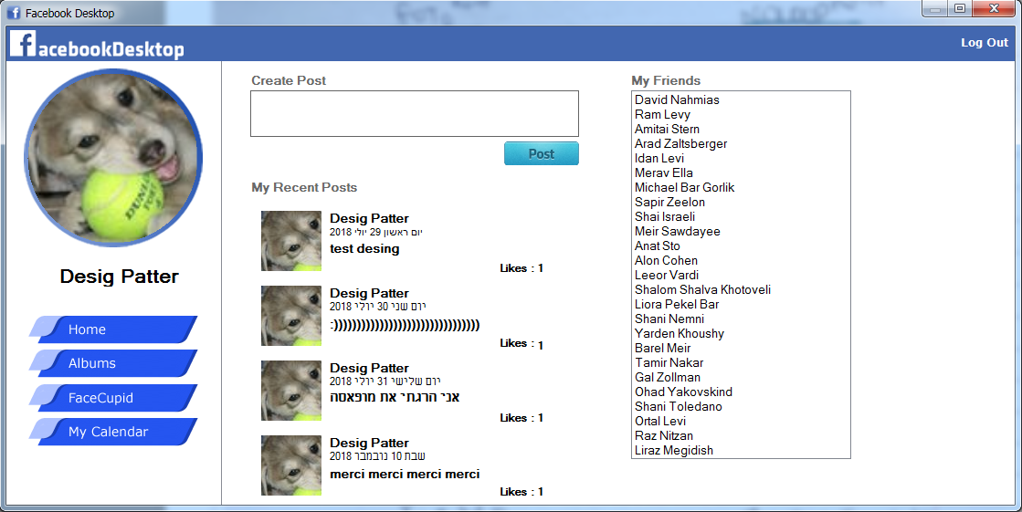תמונת מסך ראשי:

הפיצ'רים הנוספים שבחרנו להוסיף לאפליקציה:

**Facebook Cupid**

הפיצ'ר מהווה פלטפורמת היכרויות בין חברים בפייסבוק.

המשתמש יכול לבחור עבור אילו פרמטרים הFacebook Cupid יחשב עבורו את ההתאמה האידיאלית (כגון: העדפה מינית, חברים משותפים, אירועים, קבוצות, צ'ק אין, לייקים, עיר מגורים וכו').

לאחר שהמשתמש בחר את פרמטרי הסינון הFacebook Cupid ימצא עבורו את שלושת ההתאמות הרלוונטיות ביותר עבורו, כעת המשתמש יכול לפרסם פוסט על קיר המשתמש שהותאם לו.

הקוד של הFacebook Cupid נמצא במחלקות: FacebookCupid.cs, Candidate.cs

תמונת מסך Facebook Cupid:

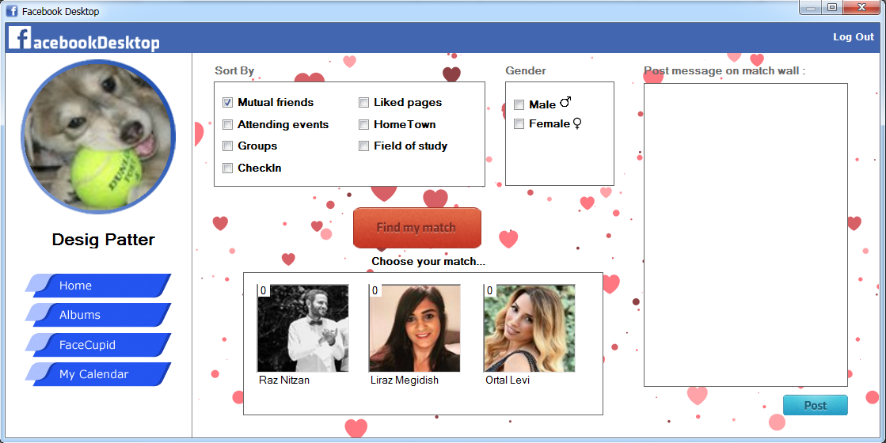

**My Calendar**

הפיצ'ר מספק למשתמש יומן חודשי לניהול אירועי הFacebook של המשתמש, ימי הולדת של החברים שלו וניהול אירועים מחיי היום יום של המשתמש.

**ימי הולדת –** ניתן לשלוח ברכות יום הולדת מותאמת אישית למשתמש שיש לו יומולדת בחודש הנוכחי.

**אירועים –** ניתן לראות את כל האירועים של המשתמש בחודש הנוכחי, כמו כן יש כפתור המקשר לאירוע באתר של פייסבוק.

**TDL –** ניהול רשימת מטלות חודשית, ניתן להוסיף מטלות ולסמן מטלות שבוצעו.

**פתקים** – ניתן לערוך 3 פתקים.

הקוד של הMy Calendar נמצא במחלקה Calendar.cs

תמונת מסך My Calendar:

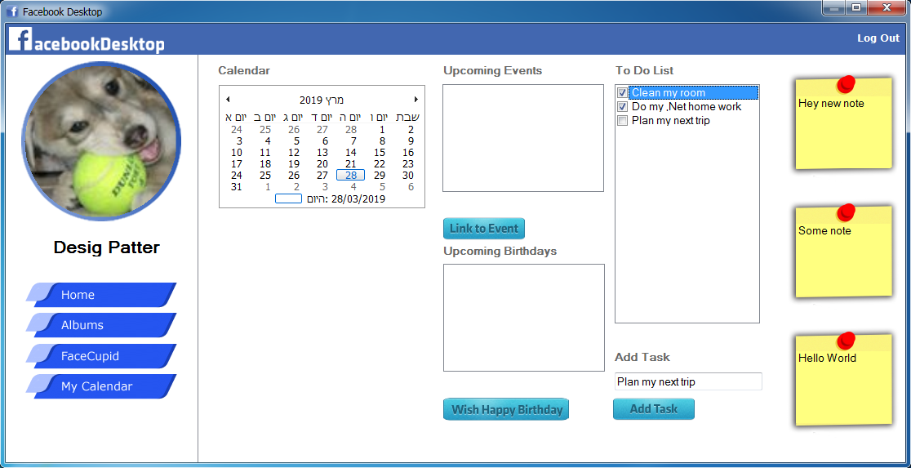

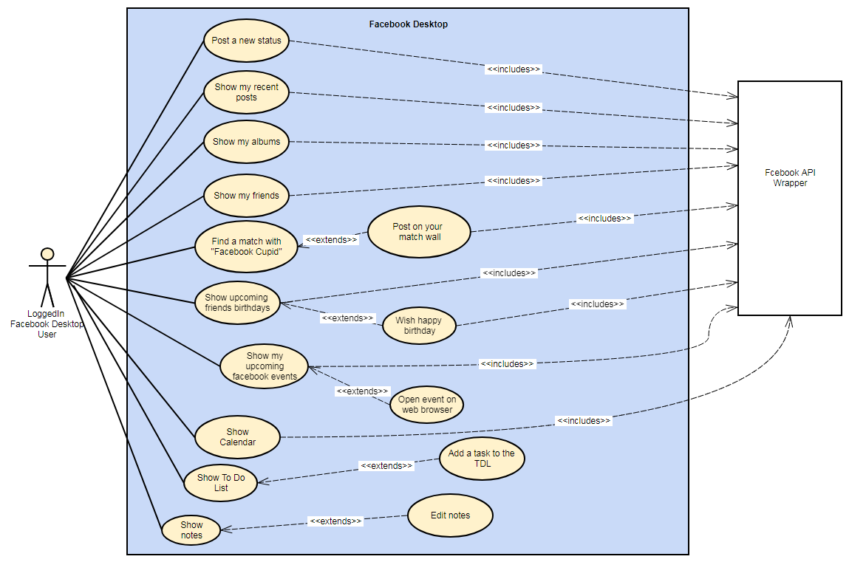**Use Case Diagram**

**Sequence Diagram – Facebook Cupid Feature**

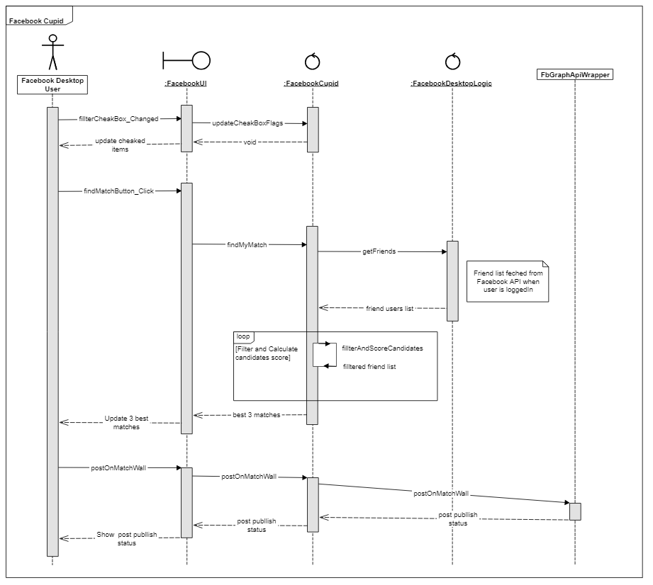

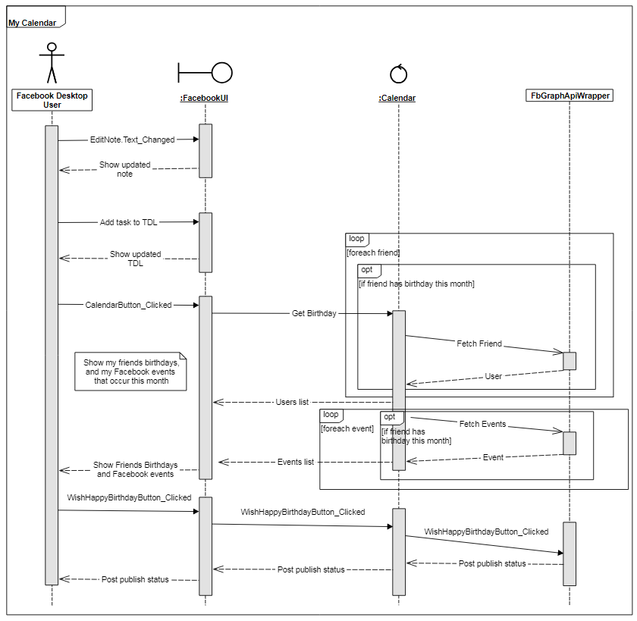**Sequence Diagram – Facebook Cupid Feature**

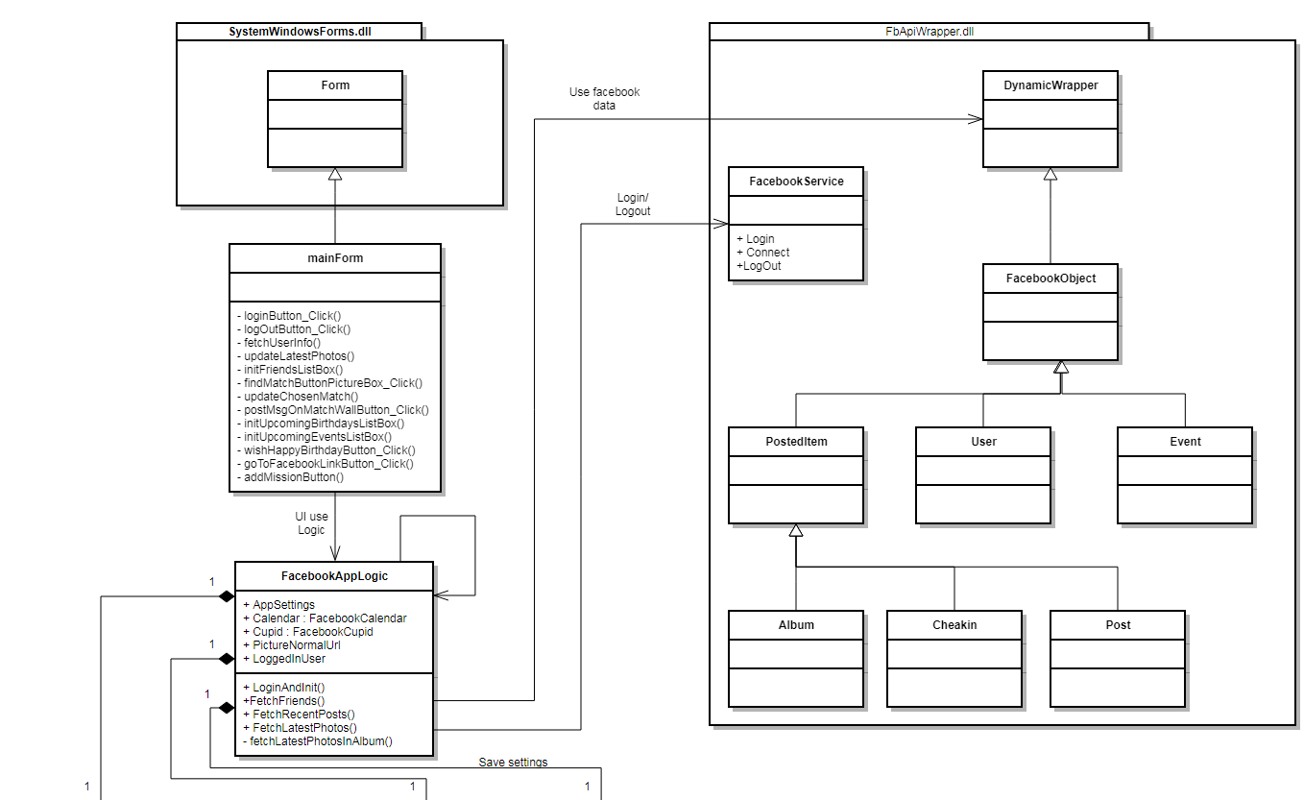**Class Diagram**

